PROJETO DE LEI N.º 32 DE 27 DE MARÇO DE 2018.

"DISPÕE SOBRE A REVOGAÇÃO parcial DA LEI MUNICIPAL nº 1076 DE 27 DE SETEMBRO DE 2011".
Gisele Tonchis, Prefeita do Município de Lourdes, Comarca de Buritama, Estado de São Paulo.
Faz saber que a Câmara Municipal de Lourdes aprova e ela sanciona e promulga a seguinte lei

Art. 1º - Fica revogado, em seu inteiro teor, o artigo 2º da Lei Municipal nº 1076 de 27 de setembro de 2011.
Art. 2º - As despesas decorrentes com a execução da presente lei correrão por conta de dotações próprias do orçamento vigente, suplementadas se necessário.
Art. 3º Esta Lei entrará em vigor na data de sua publicação, revogadas as disposições em contrário.

Município de Lourdes (SP), 27 de março de 2018.

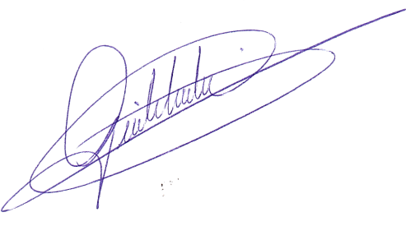
Gisele Tonchis
Prefeita Municipal

JUSTIFICATIVA

Excelentíssima Senhora Presidente
Excelentíssimos Edis

Justifica-se o projeto de lei o Art. 8º A da Lei Complementar nº 157 de 29 de setembro de 2016.

Lourdes, 27 de março de 2018.



